TRƯỜNG ĐẠI HỌC ĐIỆN LỰC

**KHOA CÔNG NGHỆ THÔNG TIN**



**BÁO CÁO MÔN HỌC**

**CÔNG NGHỆ PHẦN MỀM**

**ĐỀ TÀI: TÌM HIỂU VỀ CHẤT LƯỢNG PHẦN MỀM VÀ THIẾT KẾ TRANG WEB BÁN LAPTOP**

|  |  |
| --- | --- |
|  |  |
| |  |  | | --- | --- | | **Sinh viên thực hiện** | **: PHẠM VĂN HOÀNG**  **BÙI HẢI ANH**  **NGUYỄN TRỌNG AN** | | **Giảng viên hướng dẫn** | **: PHẠM ĐỨC HỒNG** | | | **Ngành** | **: CÔNG NGHỆ THÔNG TIN** | | | **Chuyên ngành** | **: CÔNG NGHỆ PHẦN MỀM** | | | **Lớp** | **: D16CNPM2** | | | **Khóa** | **: 2021-2025** | | |  |
|  |  |

***Hà Nội, tháng 12 năm 2023***

**PHIẾU CHẤM ĐIỂM**

**Sinh viên thực hiện:**

|  |  |  |
| --- | --- | --- |
| **Họ và tên** | **Chữ ký** | **Ghi chú** |
| **Phạm Văn Hoàng** |  |  |
| **BÙI HẢI ẢNH** |  |  |
| **NGUYỄN TRỌNG AN** |  |  |

**Giảng viên chấm:**

|  |  |  |
| --- | --- | --- |
| **Họ và tên** | **Chữ ký** | **Ghi chú** |
| **Giảng viên chấm 1:** |  |  |
| **Giảng viên chấm 2:** |  |  |

**MỤC LỤC**

**Lời mở đầu** 4

**PHẦN 1: TÌM HIỂU VỀ SOFTWARE QUALITY ASSURANCE => TÌM HIỂU VỀ ĐẢM BẢO CHẤT LƯỢNG PHẦN MỀM** 5

**I. Tìm hiểu về sofware quality assurance.** 5

**1. Định nghĩa** 5

**2. Tại sao đảm bảo chất lượng phần mềm lại quan trọng?** 11

**PHẦN 2 : THIẾT KẾ WEBSITE BÁN LAPTOP** 12

**CHƯƠNG 1 KHẢO SÁT HIỆN TRẠNG VÀ XÁC LẬP DỰ ÁN** 12

**1.1 Khảo sát hiện trạng** 12

**1.2. Xác lập dự án** 16

**CHƯƠNG 2 PHÂN TÍCH HỆ THỐNG** 21

**2.1 Biểu đồ phân cấp chức năng** 21

**2.2 Biểu đồ luồng dữ liệu.** 22

**2.2.1 Biểu đồ mức khung cảnh.** 22

**2.2.2 Biểu đồ luồng dữ liệu mức đỉnh.** 23

**2.2.3 Biểu đồ luồng dữ liệu mức dưới đỉnh.** 24

**2.3 Mô hình E – R** 28

**CHƯƠNG 3 : THIẾT KẾ** 31

**3.1. Thiết kế cơ sở dữ liệu** 31

**3.2 Thiết kế giao diện** 34

**CHƯƠNG 4 : LẬP TRÌNH** 41

**4.1. Ngôn ngữ lập trình** 41

**CHƯƠNG 5 : KIỂM THỬ TRANG WED** 42

**5.1 Phương pháp kiểm thử** 42

**5.2 Kiểm thử** 42

**CHƯƠNG 6 : ĐÓNG GÓI VÀ BẢO TRÌ TRANG WED** 44

**6.1 Đóng gói** 44

**6.2 Bảo trì Trang wed** 45

**KẾT LUẬN** 47

# **Lời mở đầu**

Trong thời đại công nghệ số hiện nay, việc mua sắm trực tuyến trở nên phổ biến hơn bao giờ hết, và ngành công nghiệp bán lẻ không ngừng chuyển đổi để đáp ứng nhu cầu của khách hàng thông qua việc phát triển và quản lý website bán hàng. Trong tương lai gần, việc quản lý một trang web bán laptop không chỉ đơn thuần là việc tạo ra một nền tảng để bán sản phẩm mà còn là việc xây dựng một trải nghiệm mua sắm tuyệt vời và thu hút khách hàng một cách hiệu quả.

Với sự gia tăng đáng kể của thị trường laptop và sự cạnh tranh gay gắt, quản lý một trang web bán laptop đòi hỏi sự linh hoạt, sáng tạo và chiến lược. Từ việc thiết kế giao diện đến nội dung sản phẩm và chiến lược marketing, mọi khía cạnh đều đóng vai trò quan trọng trong việc xây dựng một trang web thành công.

Khi mà người tiêu dùng ngày càng chú trọng đến sự tiện lợi và trải nghiệm mua sắm, việc thiết kế một giao diện trực quan và dễ sử dụng trên mọi thiết bị là một yếu tố không thể thiếu. Tốc độ tải trang, tính di động, và tính tương tác của trang web đều là những yếu tố quan trọng để thu hút và giữ chân khách hàng.

Ngoài ra, việc cung cấp thông tin sản phẩm chi tiết và hấp dẫn là yếu tố quyết định trong quá trình quyết định mua hàng của người tiêu dùng. Từ mô tả chi tiết, hình ảnh chất lượng đến đánh giá từ người dùng, tất cả đều đóng vai trò quan trọng trong việc tạo niềm tin và quyết định mua sắm.

Với mục đích học tập tốt môn Công nghệ phần mềm và bước đầu tiếp cận với một quy trình thực tế về công nghệ thông tin em xin được chọn đề tài phân tích thiết kế website bán Laptop

Mặc dù đã rất cố gắng hoàn thiện đồ án với tất cả sự nỗ lực, tuy nhiên, do bước đầu đi vào thực tế, tìm hiểu và xây dựng đồ án trong thời gian có hạn, với lượng kiến thức còn hạn chế, nhiều bỡ ngỡ, nên bài báo cáo “phân tích thiết kế website bán Laptop” chắc chắn sẽ không thể tránh khỏi những thiếu sót. Em rất mong nhận được sự quan tâm, thông cảm và những đóng góp quý báu của các thầy cô và các bạn để đồ án này ngày càng hoàn thiện hơn.

Sau cùng, chúng em xin kính chúc các thầy cô trong Khoa Công Nghệ Thông Tin dồi dào sức khỏe, niềm tin để tiếp tục thực hiện sứ mệnh cao đẹp của mình là truyền đạt kiến thức cho thế hệ mai sau.

Trân trọng!

# **PHẦN 1: TÌM HIỂU VỀ SOFTWARE QUALITY ASSURANCE => TÌM HIỂU VỀ ĐẢM BẢO CHẤT LƯỢNG PHẦN MỀM**

## **I. Tìm hiểu về sofware quality assurance.**

### **1. Định nghĩa**

**1.1. Software Quality Assurance (SQA)**

Software Quality Assurance (SQA) là quá trình và hoạt động hướng tới việc đảm bảo chất lượng của phần mềm trong quá trình phát triển. Nó bao gồm một loạt các hoạt động được thực hiện để đảm bảo rằng sản phẩm phần mềm đáp ứng được các tiêu chuẩn chất lượng, yêu cầu và mong đợi từ người dùng cuối.

SQA không chỉ tập trung vào việc kiểm tra và sửa lỗi mà còn tập trung vào việc đảm bảo rằng quy trình phát triển phần mềm được thực hiện theo các tiêu chuẩn, quy tắc, và phương pháp tốt nhất để tạo ra một sản phẩm có chất lượng cao.

Các hoạt động trong SQA bao gồm kiểm tra, đánh giá quy trình phát triển, xác minh và đảm bảo rằng sản phẩm phần mềm được xây dựng đúng theo yêu cầu, có khả năng hoạt động một cách đáng tin cậy và đáp ứng được các tiêu chí chất lượng đã đề ra.

SQA cũng liên quan đến việc thiết kế các kế hoạch kiểm thử, xác minh tiêu chuẩn và quy trình, cải thiện liên tục quy trình phát triển và thúc đẩy việc tuân thủ các tiêu chuẩn chất lượng trong toàn bộ quá trình phát triển phần mềm.

**1.2. Mục tiêu của SQA**

**1.2.1. Đảm bảo chất lượng phầm mềm một cách đúng đắn:**

Để thực hiện Đảm bảo Chất lượng Phần mềm (Software Quality Assurance - SQA) theo cách "đúng đắn", có một số phương pháp và quy trình có thể áp dụng. Một trong những phương pháp quan trọng là chu trình PDCA (Plan-Do-Check-Act), được phát triển bởi Tiến sĩ William Edwards Deming vào những năm 1950, nhằm mục tiêu liên tục cải thiện hiệu quả của một sản phẩm.

Chu trình bốn bước này lặp đi lặp lại để phát hiện vấn đề khi phần mềm không hoạt động đúng cách hoặc không đáp ứng kết quả mong muốn. PDCA được sử dụng như một công cụ phân tích để khám phá vấn đề cốt lõi và tìm ra các giải pháp tiềm năng để giải quyết và cải thiện.

Các bước của chu trình PDCA bao gồm:

*Plan (Lập kế hoạch):*

Xác định các mục tiêu và mục đích của dự án là bước đầu tiên quan trọng trong chu trình này. Từ đó, định nghĩa các chỉ số thành công và các quy trình (các phương pháp hỗ trợ) để đạt được những mục tiêu này.

*Do (Thực hiện):*

Ở giai đoạn này, chúng ta thực hiện kế hoạch, triển khai nó và thu thập dữ liệu để phân tích ở giai đoạn tiếp theo.

*Check (Kiểm tra):*

Ở đây, chúng ta đánh giá kết quả của kế hoạch đã triển khai và đảm bảo rằng các mục tiêu đã được đề ra đã được đạt được. Tạo ra một danh sách kiểm tra để sửa đổi và cố gắng đạt được những mục tiêu đã xác định.

*Act (Hành động):*

Bước này kết thúc chu trình. Đánh giá xem những cải tiến và thay đổi đã được thực hiện có phù hợp với các mục tiêu được định trước hay không. Nếu không, tiếp tục chu trình bằng việc thực hiện nhiệm vụ cải thiện mới với một kế hoạch khác. Lặp lại chu trình cho đến khi đạt được mục tiêu.

Mặc dù chu trình PDCA đơn giản và dễ áp dụng trong Đảm bảo Chất lượng ở mọi cấp độ trong tổ chức, nhưng nó không phù hợp để xử lý những vấn đề khẩn cấp. Cần có các phương pháp khác phù hợp hơn để xử lý những vấn đề gấp.

**1.2.2 Các hoạt động trong Đảm bảo Chất lượng Phần mềm (Software Quality Assurance - SQA)**

Các hoạt động thông thường trong Đảm bảo Chất lượng Phần mềm (Software Quality Assurance - SQA) bao gồm một loạt các nhiệm vụ quan trọng nhằm đảm bảo chất lượng và đáng tin cậy của phần mềm trong suốt quá trình phát triển. Các hoạt động này có thể khác nhau tùy thuộc vào cấu trúc tổ chức, tiêu chuẩn và mô hình hoạt động của tổ chức. Dưới đây là các hoạt động thường gặp:

*Kế hoạch Đảm bảo Chất lượng Phần mềm:*

Tạo ra kế hoạch Đảm bảo Chất lượng Phần mềm là một trong những nhiệm vụ quan trọng nhất. Tài liệu này mô tả cách thức triển khai các thực hành SQA trong toàn bộ chu kỳ dự án. Điều này bao gồm việc đảm bảo đội ngũ có đủ kỹ năng chuyên môn cần thiết để thực hiện các nhiệm vụ SQA một cách hiệu quả.

*Thiết lập các điểm kiểm tra (Checkpoints):*

Thiết lập các điểm kiểm tra tại các giai đoạn khác nhau của dự án là quan trọng. Các điểm kiểm tra này đóng vai trò là các cột mốc để kiểm soát chất lượng, giúp đội ngũ SQA đánh giá hiệu suất dự án và đảm bảo tuân thủ các tiêu chuẩn chất lượng đã định sẵn.

*Chiến lược đa phương thức kiểm thử (Multi-testing strategy):*

Phụ thuộc vào một phương pháp kiểm thử duy nhất không phải là điều lý tưởng. Sử dụng nhiều phương pháp kiểm thử giúp kiểm tra phần mềm từ nhiều góc độ và khía cạnh khác nhau, từ đó phát hiện lỗi sớm và cải thiện một cách chính xác.

*Đo lường (Measurements):*

Thực hiện một sửa đổi trong dự án có thể ảnh hưởng đến sản phẩm một cách nào đó. Đội ngũ cần xác định tác động của những thay đổi này đối với toàn bộ dự án và xác định xem liệu sự thay đổi đó có tương thích với phần còn lại của dự án hay không.

*Hợp tác là chìa khóa mở ra tất cả tiềm năng:*

Dù có vẻ kỳ quặc, nhưng việc duy trì mối quan hệ tốt giữa SQA và các nhóm khác liên quan là cần thiết. Chơi trò chính trị hoặc phát triển thái độ ưu tiên sẽ ảnh hưởng đến chất lượng của dự án. Cuối cùng, tất cả các nhóm đều hướng đến cùng một mục tiêu.

**1.2.3 Thực hiện Đảm bảo Chất lượng Phần mềm.**

Kế hoạch Đảm bảo Chất lượng Phần mềm bao gồm tất cả các thủ tục, kỹ thuật và công cụ được sử dụng để đảm bảo rằng sản phẩm cuối cùng/ phần mềm được chứng nhận tuân thủ các yêu cầu cụ thể của phần mềm.

Lập kế hoạch Đảm bảo Chất lượng Phần mềm chơi một vai trò quan trọng trong thành công của việc phát triển phần mềm, không kém phần quan trọng so với giai đoạn phát triển. Kế hoạch Đảm bảo Chất lượng Phần mềm cũng xác định trách nhiệm của đội ngũ QA, các sản phẩm công việc của Đảm bảo Chất lượng Phần mềm, các sản phẩm công việc nào sẽ được xem xét và kiểm định, và lịch trình thực hiện các nhiệm vụ Đảm bảo Chất lượng Phần mềm. Mỗi tài liệu kế hoạch Đảm bảo Chất lượng Phần mềm có thể có định dạng khác nhau, tuy nhiên thông thường nó bao gồm các phần sau:

1. Phạm vi công việc & Mục tiêu

2. Tài liệu tham khảo

3. Quản lý cấu hình phần mềm (Tổ chức, Công việc, Vai trò & Trách nhiệm, Tài nguyên, Lịch trình, v.v.)

4. Tài liệu

5. Tiêu chuẩn, Thực hành, Quy ước, và Đánh giá

6. Đánh giá & Kiểm định (Đánh giá Kỹ thuật, Đánh giá Quản lý, Kiểm định Quy trình, Kiểm định Cấu hình, v.v.)

7. Kiểm thử

8. Báo cáo vấn đề và hành động sửa đổi (Báo cáo Kiểm định Quy trình, P/CR, Báo cáo Đánh giá Công cụ Phần mềm, v.v.)

9. Công cụ, Công nghệ, và Phương pháp

10. Kiểm soát mã nguồn

11. Bản ghi: Thu thập, bảo quản và lưu giữ

12. Quản lý rủi ro

Việc phát triển một tài liệu kế hoạch Đảm bảo Chất lượng Phần mềm là rất quan trọng đối với bất kỳ dự án phát triển phần mềm nào. Không thể bỏ qua hoặc thực hiện một nửa. Nó hoạt động như cột sống, nền móng và kết cấu cho dự án của bạn. Ngăn chặn việc trùng lắp nhiệm vụ, tranh cãi quá nhiều về vai trò và trách nhiệm, v.v. Đề ra tất cả các quy tắc và thủ tục toàn diện để đảm bảo chất lượng cao nhất cho sản phẩm. Giúp tổ chức phân bổ hiệu quả tài nguyên kiểm thử và tài chính.

**1.2.4 Kỹ thuật đảm bảo chất lượng phần mềm(Software Quality Assurance Techniques)**

Các kỹ thuật Đảm bảo Chất lượng Phần mềm được áp dụng trong phát triển phần mềm rất đa dạng, dưới đây là một số kỹ thuật Đảm bảo Chất lượng Phần mềm đáng được nhắc đến:

Kiểm toán (Auditing): Sử dụng chuyên gia Đảm bảo Chất lượng Phần mềm để kiểm tra xem sản phẩm làm việc và mọi thứ liên quan đã tuân thủ các quy trình tiêu chuẩn được xác định trước.

- Kiểm định (Reviewing): Đánh giá sản phẩm bởi các bên liên quan nội bộ và bên ngoại trong một cuộc họp để nhận phê duyệt và đặt câu hỏi, ý kiến về sản phẩm.

- Kiểm tra mã nguồn (Code Inspection): Đánh giá chính thức liên quan đến kiểm thử tĩnh để tìm lỗi và tránh chúng leo thang sau này trong dự án.

- Kiểm tra thiết kế (Design Inspection): Xem xét các khu vực thiết kế cụ thể thông qua danh sách kiểm tra, như yêu cầu chung và thiết kế, quy định chức năng và giao diện, kiến trúc, xử lý lỗi và phục hồi, khả năng kiểm thử, tính mở rộng, kết nối và sự liên kết.

- Mô phỏng (Simulation): Tích hợp điều kiện thực tế vào mô hình mô phỏng để kiểm tra hành vi của hệ thống ảo.

- Kiểm thử chức năng (Functional Testing): Tập trung vào kiểm thử hành vi chức năng cụ thể mà không cần biết về cấu trúc hoặc thiết kế của nó

- Tiêu chuẩn hóa (Standardization): Đảm bảo mọi thứ trong phần mềm tuân theo các tiêu chuẩn mà không gây hiểu lầm hoặc phải suy luận.

- Phân tích tĩnh (Static Analysis): Phương pháp tự động hóa giúp xác định lỗi trong mã mà không cần thực thi nó.

- Duyệt qua (Walkthroughs): Quá trình không chính thức, được khởi xướng bởi các nhà phát triển để xem xét tài liệu/ mã nguồn với đồng nghiệp, thu thập ý kiến, gợi ý để phát triển tốt hơn.

- Kiểm tra đường dẫn (Path Testing): Đánh giá cấu trúc nội bộ của phần mềm và kiểm tra mã nguồn.

- Kiểm tra căng thẳng (Stress Testing): Kiểm tra khả năng của phần mềm dưới điều kiện tải cao để kiểm tra sức mạnh của phần mềm.

- Sáu Sigma (Six Sigma): Một phương pháp Đảm bảo Chất lượng nhằm đạt được 99.76% phần mềm không lỗi. Đây là một hướng tiếp cận đảm bảo chất lượng cao.

Có rất nhiều kỹ thuật Đảm bảo Chất lượng Phần mềm khác nhau ngoài những kỹ thuật được liệt kê ở trên. Tùy thuộc vào loại phần mềm, quy mô dự án và mô hình tổ chức, một tổ chức có thể ưu tiên một số kỹ thuật hơn so với những kỹ thuật khác.

**1.2.6 Ưu và nhược điểm của Software Quality Assurance**

*Ưu điểm của Đảm bảo Chất lượng Phần mềm (SQA):*

1.Tạo ra phần mềm chất lượng cao: SQA tạo ra phần mềm có chất lượng cao.

2.Ứng dụng chất lượng cao tiết kiệm thời gian và chi phí: Ứng dụng chất lượng cao tiết kiệm thời gian và chi phí.

3.Đáng tin cậy hơn: SQA mang lại độ tin cậy cao hơn cho phần mềm.

4.Hữu ích khi không cần bảo trì trong thời gian dài: SQA có lợi khi không cần bảo trì trong thời gian dài.

5.Tăng thị phần của công ty thông qua phần mềm thương mại chất lượng cao: Phần mềm thương mại chất lượng cao tăng thị phần của công ty.

6.Cải thiện quy trình tạo phần mềm: SQA cải thiện quy trình tạo phần mềm.

7.Cắt giảm chi phí bảo trì: SQA giảm chi phí bảo trì**.**

*Nhược điểm của Đảm bảo Chất lượng Phần mềm (SQA):*

Mặc dù Đảm bảo Chất lượng Phần mềm (SQA) mang lại nhiều lợi ích cho quá trình phát triển phần mềm, nhưng cũng có một số nhược điểm:

1.Tăng chi phí ban đầu: Việc triển khai SQA đòi hỏi một khoản đầu tư ban đầu lớn trong việc xây dựng cơ sở hạ tầng, đào tạo nhân lực và triển khai công cụ, có thể làm tăng chi phí ban đầu cho dự án phần mềm.

2.Yêu cầu thời gian và công sức: Quy trình SQA yêu cầu thời gian và công sức đáng kể. Việc thực hiện kiểm tra, kiểm thử, và quản lý chất lượng phải được thực hiện một cách cẩn thận và có thể tốn nhiều thời gian.

3.Khó khăn trong tích hợp với quy trình phát triển nhanh: Trong môi trường phát triển nhanh, đặc biệt là Agile, việc áp dụng SQA có thể gây khó khăn do sự linh hoạt cao và tần suất thay đổi.

4.Khó khăn trong đánh giá hiệu quả: Đo lường hiệu quả của SQA có thể khó khăn. Xác định được cách thức đo lường chất lượng phần mềm và quy trình SQA hiệu quả cũng là một thách thức.

5.Yêu cầu sự thay đổi về văn hóa và quy trình: Thường xuyên, việc triển khai SQA yêu cầu thay đổi văn hóa tổ chức và quy trình làm việc, điều này có thể gây khó khăn và phản đối từ các thành viên trong tổ chức.

6.Khả năng phù hợp với dự án nhỏ và ngắn hạn: Đối với các dự án nhỏ hoặc có thời gian ngắn, việc triển khai SQA có thể không phù hợp hoặc không mang lại hiệu quả như mong đợi.

Những nhược điểm trên không phải lúc nào cũng áp dụng đối với mọi tình huống, và việc quyết định triển khai SQA cũng cần xem xét kỹ lưỡng với điều kiện cụ thể của từng dự án và tổ chức

### **2. Tại sao đảm bảo chất lượng phần mềm lại quan trọng?**

Trên thực tế, việc phát triển các công nghệ tiên tiến và sự ra đời không ngừng của các đổi mới nghĩa là sự thay đổi trong hành vi của khách hàng, điều này đang đẩy mạnh nhu cầu tìm kiếm các kiểm thử phần mềm phức tạp hơn. Đáp ứng nhu cầu này, Đảm bảo Chất lượng Phần mềm không thể phủ nhận là yếu tố quan trọng trong chu kỳ phát triển phần mềm, là chỉ số đáng tin cậy cho sự thành công trên thị trường và vượt quá kỳ vọng của khách hàng. Do đó, một tổ chức cần có quy trình Đảm bảo Chất lượng Phần mềm đáng tin cậy để giám sát tính nhất quán của quá trình sản xuất. Nhiều công ty đã tìm đến sự trợ giúp từ các nhà cung cấp dịch vụ đảm bảo chất lượng phần mềm bên thứ ba, hoàn toàn giao việc kiểm thử để tập trung vào việc lập trình chính.

# **PHẦN 2 : THIẾT KẾ WEBSITE BÁN LAPTOP**

## **CHƯƠNG 1 KHẢO SÁT HIỆN TRẠNG VÀ XÁC LẬP DỰ ÁN**

### **1.1 Khảo sát hiện trạng**

**1.1.1Giới thiệu về Wedsite Laptop Emporium**

Laptop Emporium là một trang web chuyên cung cấp các sản phẩm laptop đa dạng, phục vụ đầy đủ nhu cầu của người dùng từ công việc đến giải trí. Trong thời đại công nghệ hiện nay, khi mọi giao dịch mua bán và tìm kiếm thông tin đều diễn ra trên Internet, Laptop Emporium đã khéo léo tận dụng cơ hội này để kết nối với đối tượng khách hàng đa dạng của mình.

Với sứ mệnh mang đến cho người dùng những sản phẩm laptop chất lượng, hiệu suất cao và đáp ứng đúng nhu cầu sử dụng, Laptop Emporium không chỉ là nơi để mua sắm mà còn là nguồn thông tin đáng tin cậy về công nghệ và laptop. Trang web được thiết kế với các tính năng cơ bản như tìm kiếm sản phẩm, đặt hàng trực tuyến, đánh giá sản phẩm, và thông tin chi tiết về cấu hình và tính năng của từng model.

Laptop Emporium hiểu rằng trong cuộc sống hiện đại, việc đến cửa hàng để kiểm tra và mua sắm laptop có thể là một quá trình tốn thời gian và không thuận lợi. Do đó, việc mua sắm trực tuyến không chỉ giúp khách hàng tiết kiệm thời gian mà còn cho họ sự thuận lợi trong việc so sánh và chọn lựa sản phẩm.

Ngoài ra, trang web cung cấp thông tin chi tiết và đánh giá của người dùng về từng sản phẩm, giúp người dùng có cái nhìn toàn diện và chính xác về sản phẩm trước khi quyết định mua. Laptop Emporium không chỉ là nơi để mua sắm laptop mà còn là một cộng đồng chia sẻ thông tin và đánh giá về các sản phẩm công nghệ.

Với mục tiêu đem lại sự hài lòng và lợi ích tốt nhất cho khách hàng, Laptop Emporium không chỉ là địa chỉ tin cậy để mua sắm laptop mà còn là nguồn thông tin đáng tin cậy và đồng hành đáng giá cho những người đang tìm kiếm sự hoàn hảo trong công nghệ và đam mê với thế giới laptop

**1.1.2 Giới thiệu chung**

*Sản phẩm Đa dạng và Chất lượng:* Laptop Emporium cung cấp một loạt các sản phẩm laptop từ các thương hiệu uy tín trên thị trường, từ dòng laptop doanh nhân đến gaming, đáp ứng mọi nhu cầu của khách hàng.

*Trải nghiệm Người Dùng Tốt Nhất:* Giao diện trực quan và dễ sử dụng, giúp khách hàng dễ dàng tìm kiếm và chọn lựa sản phẩm phù hợp.

*Thông tin Sản Phẩm Chi Tiết:* Mỗi sản phẩm được mô tả chi tiết với hình ảnh chất lượng, đánh giá từ người dùng và thông số kỹ thuật rõ ràng, giúp người tiêu dùng có quyết định mua hàng chính xác.

*Dịch Vụ Chăm sóc Khách Hàng:* Chúng tôi cam kết về dịch vụ sau bán hàng xuất sắc, từ hỗ trợ trực tuyến đến chính sách đổi trả linh hoạt.

*Thông tin liên hệ:*

Website: www.laptopemporium.com

Địa chỉ: Tầng 2, Số 41 Nguyễn Bá Khoản, Trung Yên 9, Cầu Giấy, Hà Nội

Hotline: 1800.1234

Email hỗ trợ: support@laptopemporium.com

Mạng xã hội: Facebook, Instagram, Twitter

Cam kết:

Chúng tôi tại Laptop Emporium luôn phấn đấu để mang đến trải nghiệm mua sắm tốt nhất cho khách hàng. Với việc chọn lựa cẩn thận về sản phẩm, chất lượng dịch vụ và cam kết về sự hài lòng của khách hàng, chúng tôi hy vọng trở thành địa chỉ mua sắm laptop hàng đầu và đáng tin cậy cho mọi người.

**1.1.3 Cơ cấu, sơ đồ tổ chức**

**Chức năng và nhiệm vụ các bộ phận**

*1. Bộ Phận Quản lý và Chiến lược*

*Chức năng chính:* Phát triển chiến lược tổng thể, quyết định hướng đi của trang web, đặt mục tiêu kinh doanh, và theo dõi hiệu suất.

*Nhiệm vụ:*

- Xác định chiến lược marketing và bán hàng.

- Quản lý nguồn lực và ngân sách.

- Định hình văn hóa tổ chức và các chính sách nội bộ.

*2. Bộ Phận Marketing và Quảng cáo*

*Chức năng chính:* Xây dựng chiến lược quảng cáo, thu hút khách hàng và tăng doanh số bán hàng.

*Nhiệm vụ:*

Phân tích thị trường và đối tượng khách hàng.

Tạo nội dung quảng cáo hấp dẫn và hiệu quả.

Quản lý chiến dịch quảng cáo trên các kênh trực tuyến và ngoại tuyến.

*3. Bộ Phận Kỹ thuật*

*Chức năng chính*: Phát triển và duy trì hệ thống website để đáp ứng yêu cầu kỹ thuật và trải nghiệm người dùng.

*Nhiệm vụ:*

Thiết kế và phát triển website dựa trên yêu cầu và xu hướng mới.

Bảo trì, nâng cấp, và tối ưu hóa hiệu suất của website.

Đảm bảo an ninh thông tin và bảo vệ dữ liệu khách hàng.

*4. Bộ Phận Bán hàng và Chăm sóc Khách hàng*

*Chức năng chính:* Tư vấn, hỗ trợ khách hàng và thực hiện quá trình bán hàng.

*Nhiệm vụ:*

Cung cấp thông tin sản phẩm, tư vấn chọn lựa sản phẩm.

Xử lý đơn hàng, giao hàng và đổi/trả hàng.

Hỗ trợ và giải quyết các vấn đề phát sinh từ phía khách hàng.

*5. Bộ Phận Nội dung và Thương hiệu*

*Chức năng chính:* Tạo nội dung chất lượng và quản lý thương hiệu của trang web.

*Nhiệm vụ:*

Viết mô tả sản phẩm, đánh giá, và bài viết liên quan đến lĩnh vực laptop.

Quản lý nội dung trên các kênh truyền thông xã hội và blog.

Xây dựng và duy trì hình ảnh thương hiệu chuyên nghiệp.

**1.1.4 Quy trình hoạt động**

*1. Thu thập thông tin và Tìm kiếm*

Nghiên cứu thị trường: Thu thập thông tin về nhu cầu, xu hướng, và đối tượng khách hàng tiềm năng.

Tìm kiếm nhà cung cấp: Liên hệ với các nhà sản xuất hoặc nhà phân phối để tìm kiếm các sản phẩm laptop chất lượng và đa dạng.

*2. Quản lý Sản phẩm và Nguồn cung*

Xác định sản phẩm: Lựa chọn các sản phẩm phù hợp với thị trường và đảm bảo chất lượng.

Quản lý kho hàng: Theo dõi số lượng tồn kho và quản lý việc nhập, xuất hàng để đảm bảo sẵn có đủ sản phẩm.

*3. Thiết kế và Phát triển Website*

Thiết kế giao diện: Xây dựng giao diện website hấp dẫn, dễ sử dụng và tương thích trên nhiều thiết bị.

Phát triển chức năng: Xây dựng các tính năng mua sắm, tìm kiếm sản phẩm, thanh toán an toàn và tiện ích cho người dùng.

*4. Marketing và Quảng cáo*

Xây dựng chiến lược: Tạo chiến lược marketing đa kênh để quảng bá sản phẩm.

Quảng cáo trực tuyến: Sử dụng Google Ads, quảng cáo trên mạng xã hội và email marketing để tiếp cận khách hàng tiềm năng.

*5. Bán hàng và Chăm sóc Khách hàng*

Xử lý đơn hàng: Nhận, xử lý và giao hàng đúng hạn cho khách hàng.

Hỗ trợ khách hàng: Cung cấp thông tin sản phẩm, giải đáp thắc mắc, và hỗ trợ sau bán hàng.

*6. Đánh giá và Cải tiến*

Theo dõi hiệu suất: Đo lường doanh số bán hàng, lượt truy cập website, và phản hồi từ khách hàng.

Phản hồi và cải tiến: Dựa trên dữ liệu thu thập, điều chỉnh chiến lược kinh doanh, sản phẩm, và dịch vụ để nâng cao trải nghiệm khách hàng.

*7. Bảo trì và Nâng cấp*

Bảo trì website: Kiểm tra và bảo trì định kỳ để đảm bảo website hoạt động trơn tru.

Nâng cấp sản phẩm: Theo dõi xu hướng mới và cập nhật sản phẩm để đáp ứng nhu cầu thị trường.

Quy trình hoạt động này không chỉ giúp trang web bán laptop duy trì hoạt động một cách hiệu quả mà còn đảm bảo khách hàng nhận được trải nghiệm mua sắm tốt nhất.

### **1.2. Xác lập dự án**

**1.2.1 Mục tiêu của dự án mới**

*1. Tạo ra trải nghiệm mua sắm xuất sắc cho khách hàng*

Mục tiêu: Xây dựng một giao diện trực quan, dễ sử dụng, giúp người dùng tìm kiếm và mua sản phẩm dễ dàng.

Chỉ số đánh giá: Tăng tỉ lệ chuyển đổi từ lượt truy cập thành đơn hàng hoàn thành.

*2. Mở rộng và đa dạng hóa danh mục sản phẩm*

Mục tiêu: Tăng cường danh mục sản phẩm bằng cách cung cấp nhiều lựa chọn hơn, từ các thương hiệu đến phân khúc giá.

Chỉ số đánh giá: Số lượng sản phẩm mới được thêm vào danh mục hàng tháng.

*3. Nâng cao chất lượng nội dung và thông tin sản phẩm*

Mục tiêu: Cung cấp thông tin chi tiết, đánh giá chất lượng và hình ảnh rõ ràng về từng sản phẩm laptop.

Chỉ số đánh giá: Tăng lượng đánh giá tích cực từ người dùng và tăng thời gian trung bình trên trang web.

*4. Xây dựng chiến lược marketing hiệu quả*

Mục tiêu: Tạo ra chiến lược quảng cáo và marketing đa kênh để thu hút lượng lớn khách hàng tiềm năng.

Chỉ số đánh giá: Tăng tỷ lệ chuyển đổi từ chiến dịch quảng cáo và tăng lượng người dùng mới trên trang web.

*5. Đảm bảo dịch vụ khách hàng tốt nhất*

Mục tiêu: Cung cấp dịch vụ chăm sóc khách hàng nhanh nhẹn, chuyên nghiệp và linh hoạt.

Chỉ số đánh giá: Đánh giá hài lòng từ khách hàng qua phản hồi và đánh giá sau bán hàng.

*6. Đo lường và Cải tiến liên tục*

Mục tiêu: Sử dụng dữ liệu thu thập được để cải thiện và điều chỉnh chiến lược kinh doanh.

Chỉ số đánh giá: Sự tăng trưởng liên tục của doanh số bán hàng, lượng truy cập và sự hài lòng của khách hàng.

**1.2.2 Yêu cầu hệ thống mới.**

*Thứ nhất: Phần khách hàng:*

Khách hàng là những người có nhu cầu mua sắm hàng hóa, họ sẽ tìm kiếm các mặt hàng cần thiết từ hệ thống và đặt mua các mặt hàng này. Vì thế phải có các chức năng sau:

- Hiển thị danh sách các mặt hàng của cửa hàng để khách hàng xem, lựa chọn và mua.

- Tìm kiếm hiển thị nhanh được sản phẩm mà khách hàng muốn tìm

- Khách hàng xem các thông tin chi tiết sản phẩm trên trang web, rồi mới quyết định có nên đặt mua hay không.

- Nếu khách hàng muốn đặt hàng thì phải đăng nhập tài khoản trên trang web để hệ thống thực hiện chức năng lưu đơn hàng và xử lý đơn hàng cho khách hàng. Nếu khách hàng chưa có tài khoản thì vào chức năng “Login” trên trang web để đăng kí tài khoản nhập những thông tin cần thiết theo yêu cầu của trang web thì mới được đặt hàng

- Khách hàng đăng nhập tài khoản của mình trên trang web để xem lại nhưng đơn hàng đã đặt trên hệ thống. Và xác nhận với hệ thống đã nhận được hàng chưa.

- Hiển thị đầy đủ thông tin cần thiết của sản phẩm khi khách hàng nhấn xem giỏ hàng.

*Thứ hai: Dành cho người quản trị:*

Người làm chủ trang web có quyền kiểm soát mọi hoạt động của hệ thống. Người này được cấp username và password để đăng nhập hệ thống thực hiện chức năng của mình:

- Chức năng cập nhập, thêm, sửa, xóa, tìm kiếm các mặt hàng, danh mục sản phẩm, thương hiệu sản phẩm.

-Tiếp nhận kiểm tra đơn đặt hàng của khách hàng. Hiển thị đơn đặt hàng

Ngoài các chức năng trên thì trang Web phải được thiết kế sao cho dễ hiểu, giao diện mang tính dễ dùng đẹp mắt và làm sao cho khách hàng thầy được thông tin cần tìm, cung cấp các thông tin quảng cáo hấp dẫn, các tin tức khuyến mãi để thu hút khách hàng. Điều quan trọng là phải đảm bảo an toàn tuyệt đối thông tin khách hàng trong quá trình đăt mua hàng qua mạng. Đồng thời trang web phải luôn đổi mới, hấp dẫn.

**1.2.3. Phạm vi thực hiện dự án**

**\*** Admin:

- Quản Lý Sản Phẩm

+ Danh Sách Sản Phẩm

+ Thêm Mới Sản Phẩm

+ Quản Lý Loại Sản Phẩm

- Quản Lý Nhập Hàng

+ Danh Sách Phiếu Nhập

+ Tạo Mới Phiếu Nhập

+ Quản Lý Nhà Cung Cấp

-Quản Lý Tài Khoản

+ Quản Lý Khách Hàng

+ Quản Lý Nhân Viên

* Khách Hàng

* Trang Chủ
* Sản Phẩm
* Giỏ Hàng
* Tin Tức
* Giỏ Hàng
* Đăng Ký
* Đăng Nhập

**1.2.4.Công nghệ sử dụng**

Xây dựng hệ thống quản lý cơ sở dữ liệu hệ quản trị SQL server (SQL server 2019).

Ngôn ngữ lập trình HTML, CSS, JS và C#

**1.2.5.Ước tính chi phí**

1.Phát triển Website: 5.000.000 VND

Thiết kế và Phát triển: Chi phí cho việc thuê hoặc tuyển dụng nhóm phát triển web.

Phần mềm và Công nghệ: Chi phí cho việc mua các phần mềm và công nghệ cần thiết để xây dựng trang web.

Thử nghiệm và Tối ưu hóa: Kinh phí cho việc thử nghiệm, tối ưu hóa giao diện, và các bản vá sau khi hoàn thành.

2. Nội dung và Quảng cáo: 3.000.000 VND

Tạo Nội dung: Chi phí cho việc viết mô tả sản phẩm, hình ảnh, video, và bài viết liên quan.

Chiến lược Marketing: Ngân sách quảng cáo trên các kênh trực tuyến và ngoại tuyến như Google Ads, mạng xã hội, email marketing.

SEO và Nghiên cứu từ khóa: Chi phí cho các công cụ và dịch vụ hỗ trợ tối ưu hóa công cụ tìm kiếm và nghiên cứu từ khóa.

3. Quản lý sản phẩm và Dịch vụ khách hàng: 4.000.000 VND

Chi phí Mua Sắm: Ngân sách để mua sắm các sản phẩm laptop.

Dịch vụ Khách hàng: Chi phí để duy trì dịch vụ hỗ trợ và chăm sóc khách hàng sau bán hàng.

4. Quản lý Tên Miền và Hosting: 2.000.000 VND

Tên Miền: Các khoản phí liên quan đến thuê và quản lý tên miền.

Chi phí Giao dịch: Phí liên quan đến các dịch vụ tên miền và Hosting.

5. Bảo trì và Nâng cấp: 500.000

Bảo trì Website: Kinh phí để duy trì và bảo trì website hàng tháng hoặc hàng năm.

Nâng cấp Sản phẩm: Kinh phí để nâng cấp, mở rộng danh mục sản phẩm.

Mỗi khoản chi phí trên có thể được ước tính dựa trên nhu cầu cụ thể của dự án và thị trường, và chúng có thể thay đổi tùy thuộc vào quy mô và mục tiêu của trang web bán laptop.

Tổng chi phí: 14.500.000 VND.

## **CHƯƠNG 2 PHÂN TÍCH HỆ THỐNG**

### **2.1 Biểu đồ phân cấp chức năng**

**Quản lý website bán laptop**

Quản lý laptop

Quản lý đơn hàng

Quản lý tài khoản

4.Báo cáo

Cập nhật laptop

Tìm kiếm

Đặt hàng

Cập nhật đơn hàng

Thống kê đơn hàng

Cập nhật tài khoản

Xem thông tin tài khoản

4.1 Báo cáo chi tiêu hàng tháng

4.2 Báo cáo doanh thu



*Hình 2.1 : Biểu đồ phân cấp chức năng website bán laptop*

### **2.2 Biểu đồ luồng dữ liệu.**

### **2.2.1 Biểu đồ mức khung cảnh.**

Thông tin xác nhận

Thông tin cập nhật

Thông tin mua hàng

Thông tin mới

Đăng nhập, đăng ký

Y/C thống kê

**Khách hàng**

**Admin**

Kết quả

Kết quả

Y/C tìm kiếm, thanh toán

Kết quả tìm kiếm, thanh toán

*Hình 2. 2: Biểu đồ khung cảnh website bán laptop*

### **2.2.2 Biểu đồ luồng dữ liệu mức đỉnh.**

Thông tin cập nhật

Thông tin laptop

Thông tin mới

Kết quả

Yêu cầu tìm kiếm

Yêu cầu tìm kiếm

Kết quả

Thông tin tìm kiếm

Đơn hàng

Laptop

Y/C thống kê

Thông tin đơn hàng

Các đơn hàng

Y/C thông kê

Xác nhận mua hàng

Đơn hàng đã đặt

**Khách hàng**

**Admin**

Y/c xem thông tin tài khoản

Thông tin đăng ký

Y/C xem thanh toán

Thông tin cập nhật tài khoản

Thông tin tài khoản

Kq đăng ký

Thông tin mới

Kết quả

DS tài khoản

Thông tin cập nhật người dùng

Thông tin cập nhật

Đăng nhập

Thông tin mới người dùng

Đang nhập

Thông tin mới

Xác nhận đăng nhập

Xác nhận đăng nhập

*Hình 2. 3: Biểu đồ luồng dữ liệu mức đỉnh website bán laptop*

### **2.2.3 Biểu đồ luồng dữ liệu mức dưới đỉnh.**

**2.2.3.1 Biểu đồ luồng dữ liệu cho chức năng Quản lý laptop**

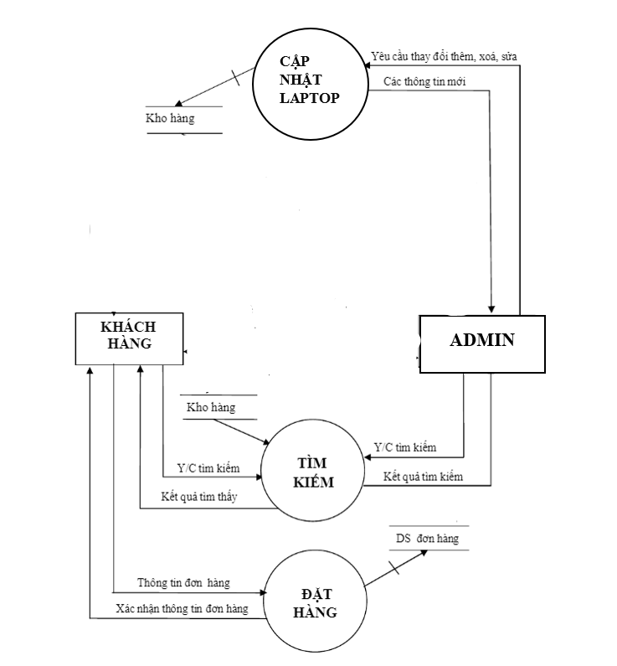

*Hình 2. 4: Biểu đồ luồng dữ liệu cho chức năng quản lý laptop*

**ADMIN**



**2.2.3.2 Biểu đồ luồng dữ liệu cho chức năng Quản lý đơn hàng**

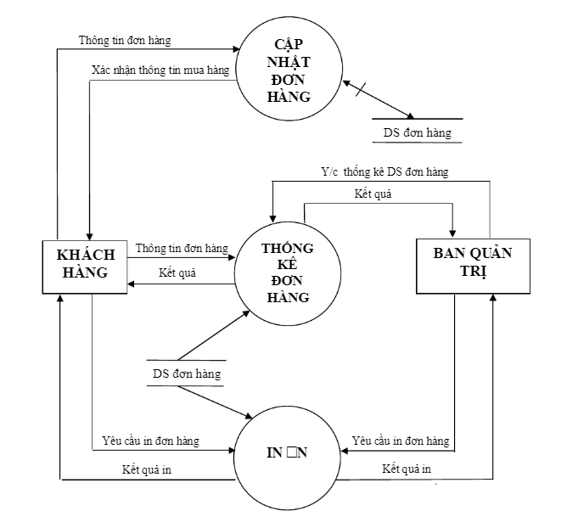*Hình 2. 5: Biểu đồ luồng dữ liệu cho chức năng quản lý đơn hàng*

**ADMIN**



**2.2.3.3 Biểu đồ luồng dữ liệu cho chức năng Quản lý tài khoản**

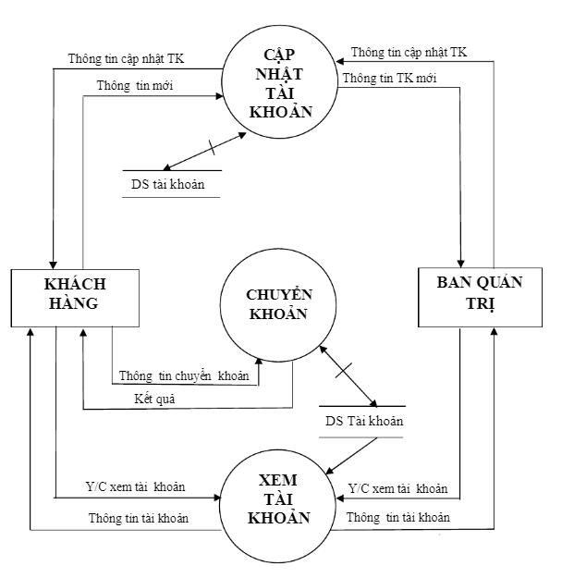



**ADMIN**



*Hình 2. 6: Biểu đồ luồng dữ liệu cho chức năng quản lý tài khoản*

**2.2.3.4 Biểu đồ luồng dữ liệu cho chức năng quản lý người dùng**

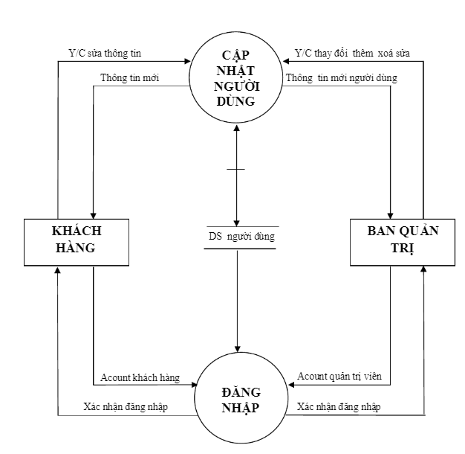



**ADMIN**

*Hình 2. 7: Biểu đồ luồng dữ liệu cho chức năng quản lý người dùng*

### **2.3 Mô hình E – R**

**2.3.1 Xác định thực thể, gán thuộc tính cho nó và xác định định danh**

|  |  |  |
| --- | --- | --- |
| Thực thể | Thuộc tính | Định danh |
| Laptop | - MaLaptop  - TenLaptop  - HangSX  - NgayNhap  - Gia  - SoLuong  - BaoHanh | **X** |
| Khách hàng | - MaKH  - User_KH  - Pass_KH  - HoTen  - GioiTinh  - DiaChi  - Email | **X** |
| Đơn hàng | - MaDH  - MaKH  - MaLaptop  - SoLuong  - Gia  - NgayDat | **X**  **X**  **X** |
| Thanh toán | - MaTT  - MaDH  - PTTT  - TrangThai | **X**  **X** |
| Bảo hành | - MaBH  - MaLaptop  - NgayBH  - PhieuBH | **X**  **X** |

**2.3.2 Mô hình thực thể liên kết E – R**

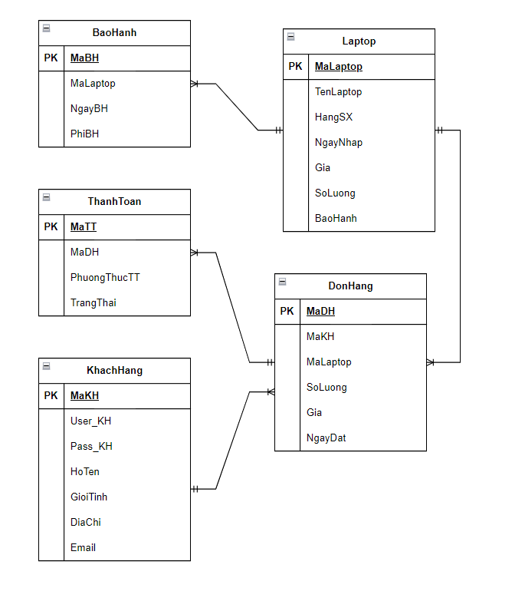

## **CHƯƠNG 3 : THIẾT KẾ**

### **3.1. Thiết kế cơ sở dữ liệu**

Chuẩn hóa các quan hệ

* Laptop(Mã Laptop, Tên Laptop, Hãng sản xuất, Ngày nhập, Giá, Số lượng, Bảo hành)
* Đơn hàng(Mã đơn hàng, mã khách hàng, mã laptop, Số lượng, Giá, Ngày đặt)
* Khách hàng(Mã khách hàng, User_KH, Pass_KH, Họ tên, Địa chỉ, Email)
* Thanh toán(Mã thanh toán, Mã đơn hàng, Phương thức thanh toán, Trạng thái)
* Bảo hành(Mã bảo hành, Mã laptop, Ngày bảo hành, Phí bảo hành)

**3.1.1 Mô hình dữ liệu quan hệ**

Biểu đồ dữ liệu quan hệ



*Hình 3.1 Mô hình dữ liệu quan hệ*

**3.1.2 Thiết kế cơ sở dữ liệu**

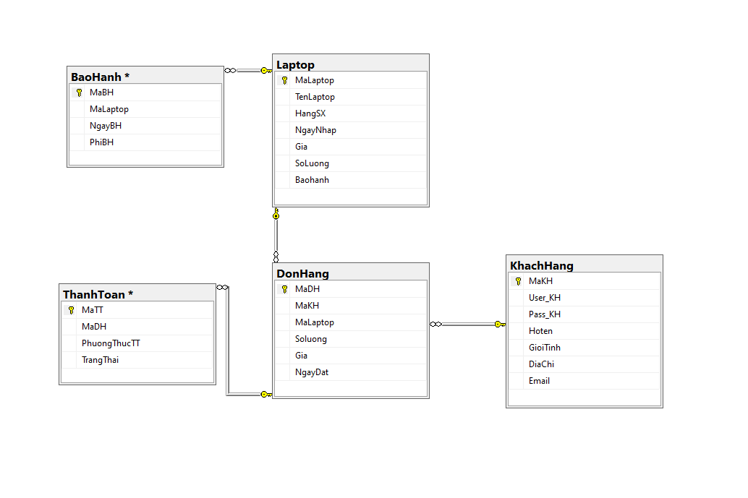

*Hình 3.2 Mô hình dữ liệu quan hệ*

**Các bảng cơ sở dữ liệu**

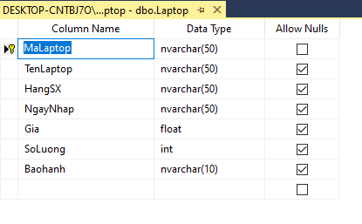

*Hình 3.3 dbo.Laptop*

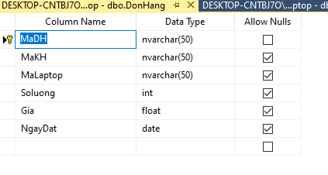

*Hình 3.4 dbo.DonHang*

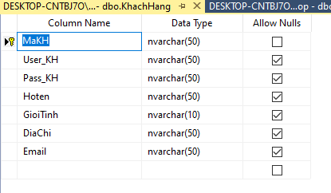

*Hình 3.5 dbo.KhachHang*

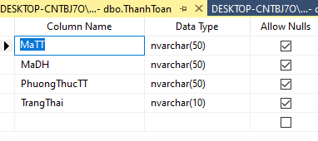

*Hình 3.6 dbo.ThanhToan*

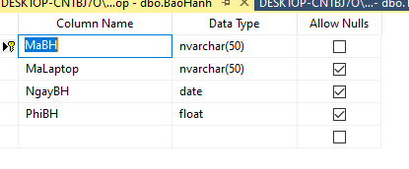

*Hình 3.7 dbo.BaoHanh*

### **3.2 Thiết kế giao diện**

**3.2.1 Giao diện đăng nhập**

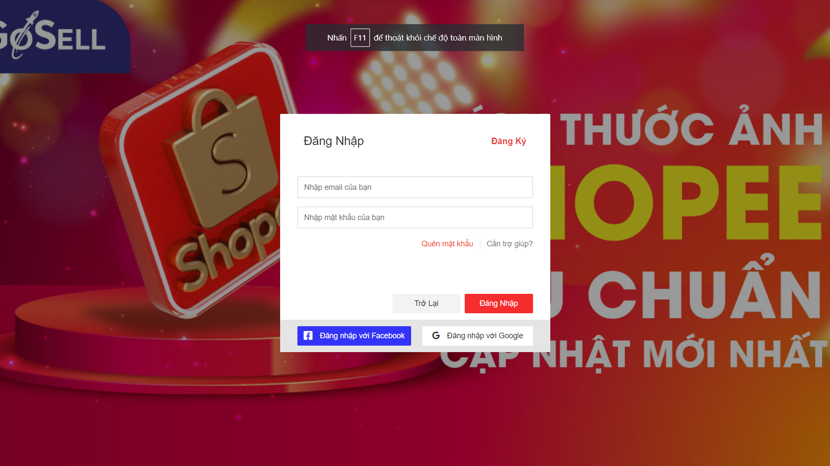

*Hình 3.8 giao diện đăng nhập*

*Mô tả ngắn:*

1. Xác thực và Quản lý Tài khoản:

Người dùng nhập thông tin đăng nhập của mình vào các trường tương ứng.

Hệ thống kiểm tra xác thực thông tin, và nếu thông tin chính xác, người dùng được chuyển hướng đến trang tài khoản cá nhân hoặc trang chính đã đăng nhập.

2. Quên Mật khẩu và Quản lý Lỗi:

Nếu người dùng nhập sai thông tin hoặc mật khẩu, hệ thống cung cấp thông báo lỗi cụ thể và cung cấp liên kết để khôi phục mật khẩu hoặc hỗ trợ.

Tính năng "Quên mật khẩu" cung cấp cách để người dùng thiết lập lại mật khẩu bằng cách yêu cầu email xác nhận hoặc thông tin khôi phục.

**3.2.2 Giao diện đăng kí**

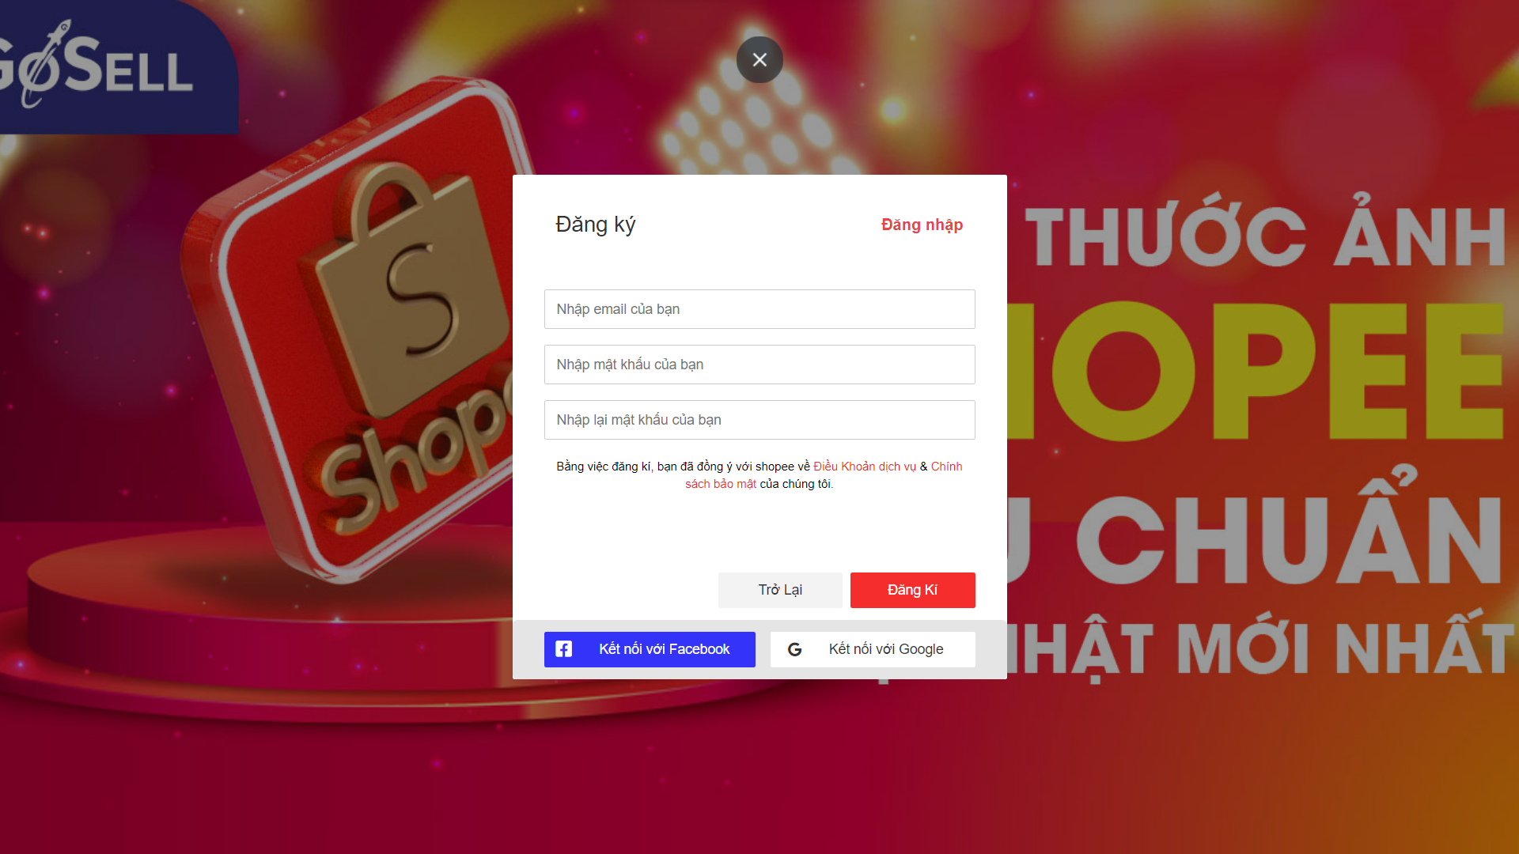

*Hình 3.9 giao diện đăng kí*

*Mô tả ngắn:*

1. Nhập Thông tin Cá nhân:

Giao diện đăng ký yêu cầu người dùng điền thông tin cá nhân cần thiết như tên, địa chỉ email, mật khẩu, địa chỉ giao hàng (nếu cần), và thông tin liên hệ khác tùy theo yêu cầu của trang web.

Có thể có yêu cầu xác minh thông tin thông qua email hoặc mã xác thực để đảm bảo tính xác thực của tài khoản.

2. Xác thực và Tạo Tài khoản:

Hệ thống kiểm tra thông tin được cung cấp để đảm bảo tính hợp lệ.

Nếu thông tin đầy đủ và hợp lệ, tài khoản mới sẽ được tạo và người dùng sẽ nhận được thông báo xác nhận đăng ký thành công.

**3.2.3 Giao diện trang chủ**

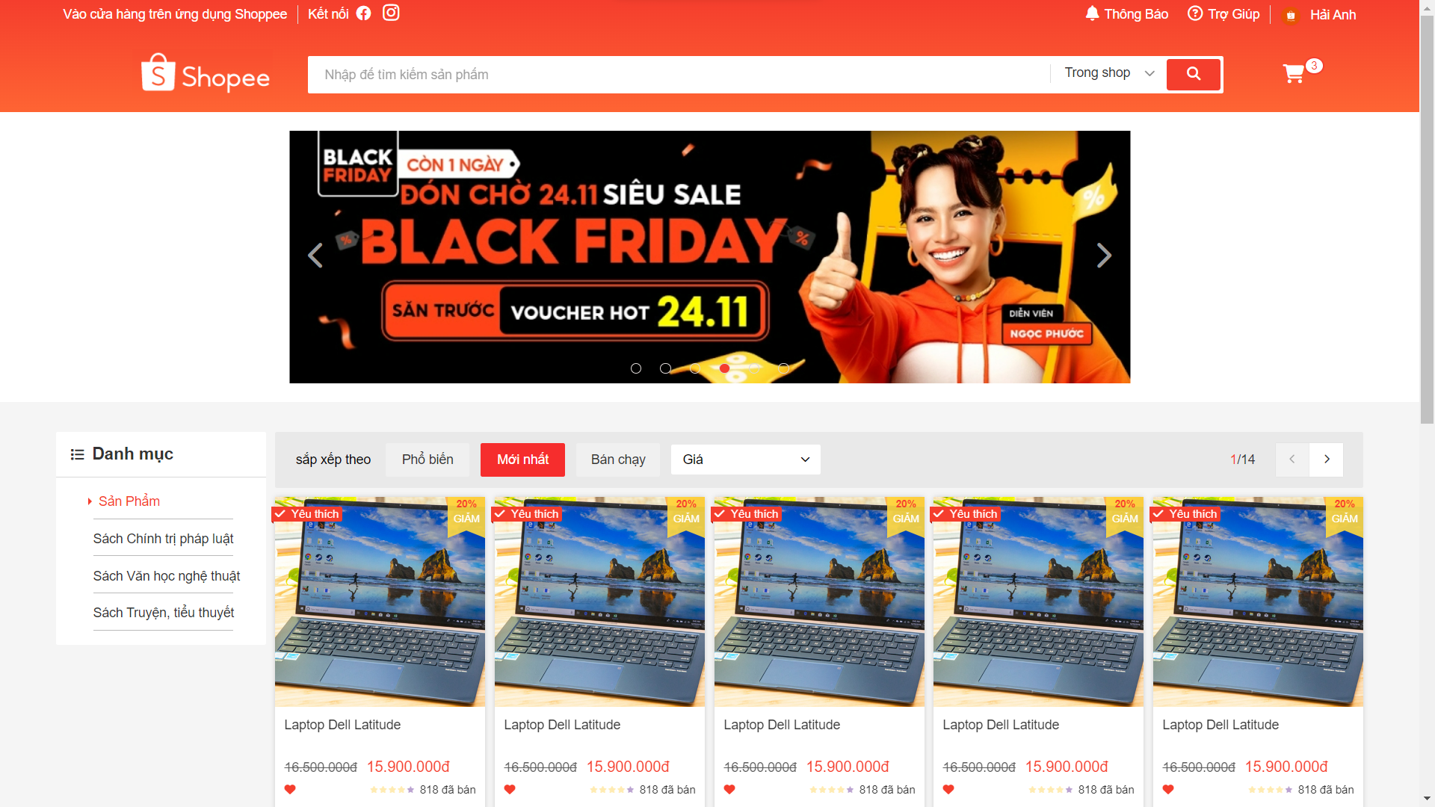

*Hình 3.10 giao diện trang chủ*

*Mô tả ngắn:*

1. Header (Phần Đầu Trang):

Thanh Điều hướng: Cung cấp thanh điều hướng hoặc menu cho người dùng dễ dàng truy cập vào các trang chủ đề như sản phẩm, tin tức, khuyến mãi, v.v.

2. Banner/Slideshow:

Hình ảnh và Quảng cáo: Hiển thị hình ảnh chất lượng cao của các sản phẩm laptop nổi bật hoặc quảng cáo khuyến mãi đang diễn ra.

3. Danh mục Sản phẩm:

Phân loại Sản phẩm: Hiển thị các danh mục sản phẩm rõ ràng như Laptop Gaming, Laptop Văn phòng, Ultrabook, v.v. để người dùng dễ dàng lựa chọn.

Danh sách Sản phẩm Nổi bật: Hiển thị các sản phẩm đặc biệt hoặc bán chạy nhất để thu hút sự chú ý.

**3.2.4 Giao diện chi tiết sản phẩm**

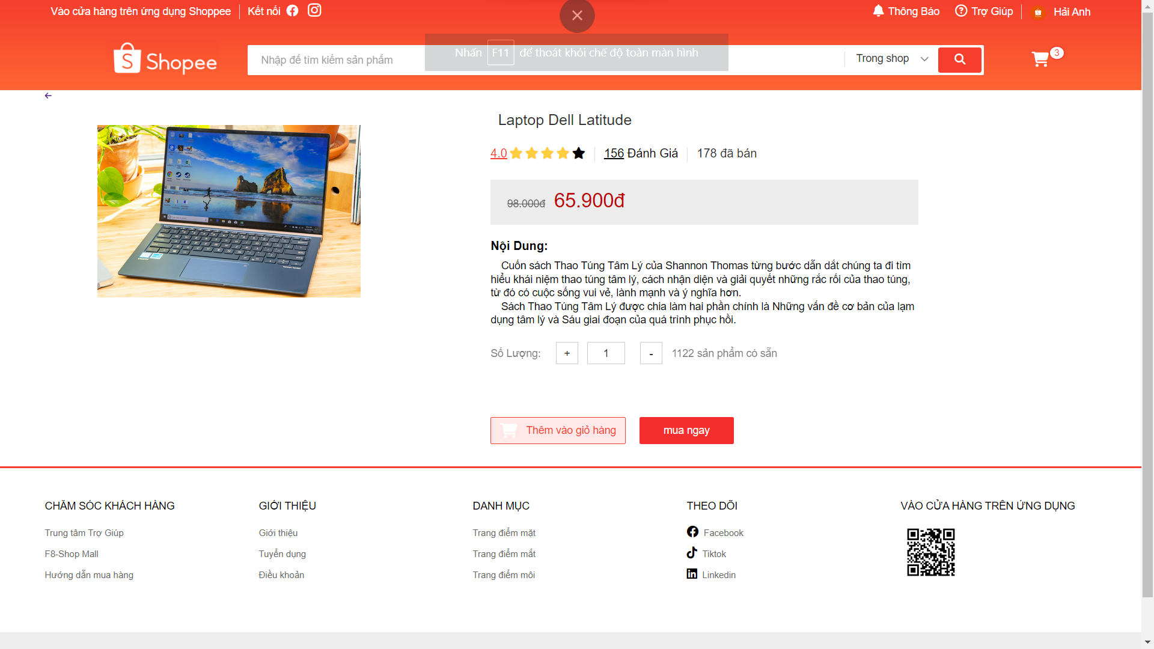

*Hình 3.11 giao diện chi tiết sản phẩm*

*Mô tả ngắn:*

1. Tiêu đề và Hình ảnh Chất lượng Cao:

Tiêu đề Sản phẩm: Hiển thị tên sản phẩm một cách rõ ràng và hấp dẫn.

Hình ảnh Sản phẩm: Hiển thị hình ảnh chất lượng cao của sản phẩm từ nhiều góc độ và có thể phóng to để người dùng có cái nhìn rõ ràng về sản phẩm.

2. Thông số Kỹ thuật:

Thông số Chi tiết: Liệt kê các thông số kỹ thuật như CPU, RAM, dung lượng ổ cứng, màn hình, card đồ họa, hệ điều hành, v.v. một cách rõ ràng và có cấu trúc.

3. Mô tả Sản phẩm và Đánh giá:

Mô tả Chi tiết: Nội dung mô tả sản phẩm chi tiết về đặc điểm, tính năng, ưu điểm, và cách sử dụng sản phẩm.

Đánh giá và Nhận xét: Cho phép người dùng đánh giá và viết nhận xét về sản phẩm để cung cấp thông tin phản hồi từ người dùng khác.

**3.2.5 Giao diện giỏ hàng**

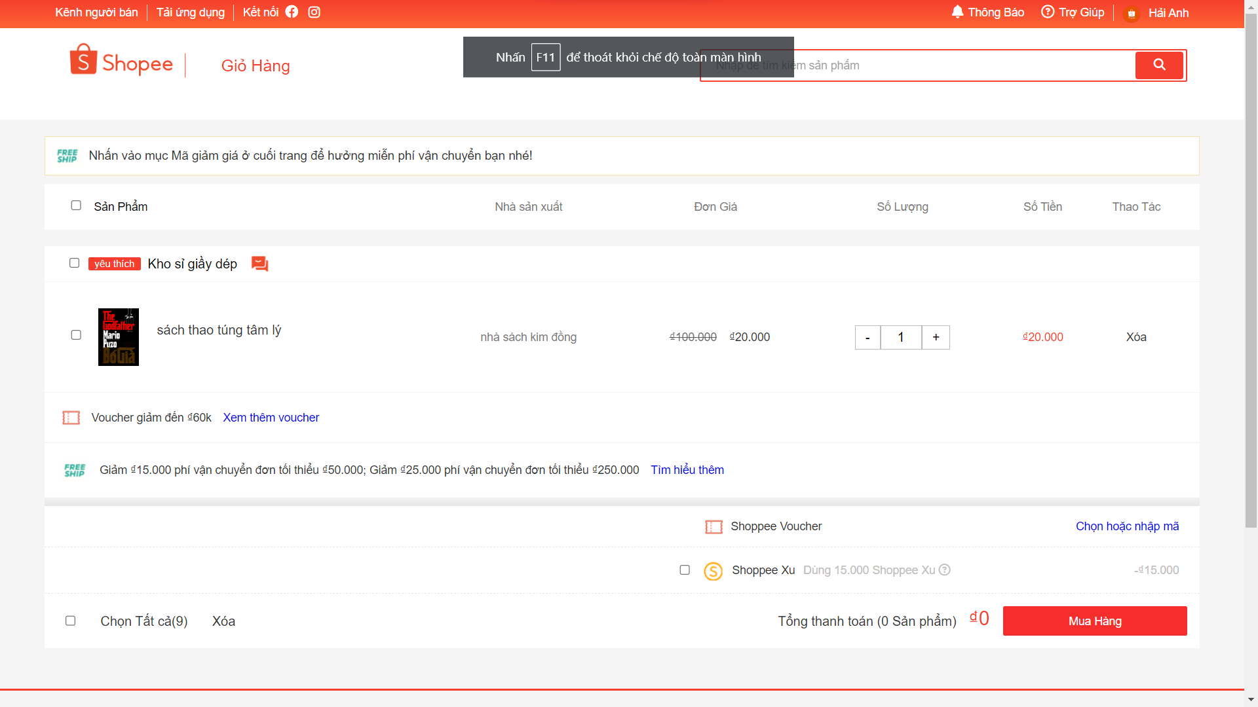

*Hình 3.12 giao diện giỏ hàng*

*Mô tả ngắn:*

1. Danh sách Sản phẩm trong Giỏ Hàng:

Hiển thị Sản phẩm: Liệt kê chi tiết các sản phẩm mà người dùng đã thêm vào giỏ hàng với thông tin như tên sản phẩm, hình ảnh, giá cả, và số lượng.

Nút Xóa/Sửa: Cung cấp tùy chọn để xóa hoặc chỉnh sửa số lượng sản phẩm trong giỏ hàng.

2. Tính năng Tính toán và Tổng đơn hàng:

Tính toán Tổng cộng: Hiển thị tổng giá trị của các sản phẩm trong giỏ hàng, bao gồm cả thuế và phí vận chuyển (nếu có).

Mã Giảm giá: Cho phép người dùng nhập mã giảm giá (nếu có) để giảm tổng số tiền cần thanh toán.

**3.2.5 Giao diện thông tin khách hàng**

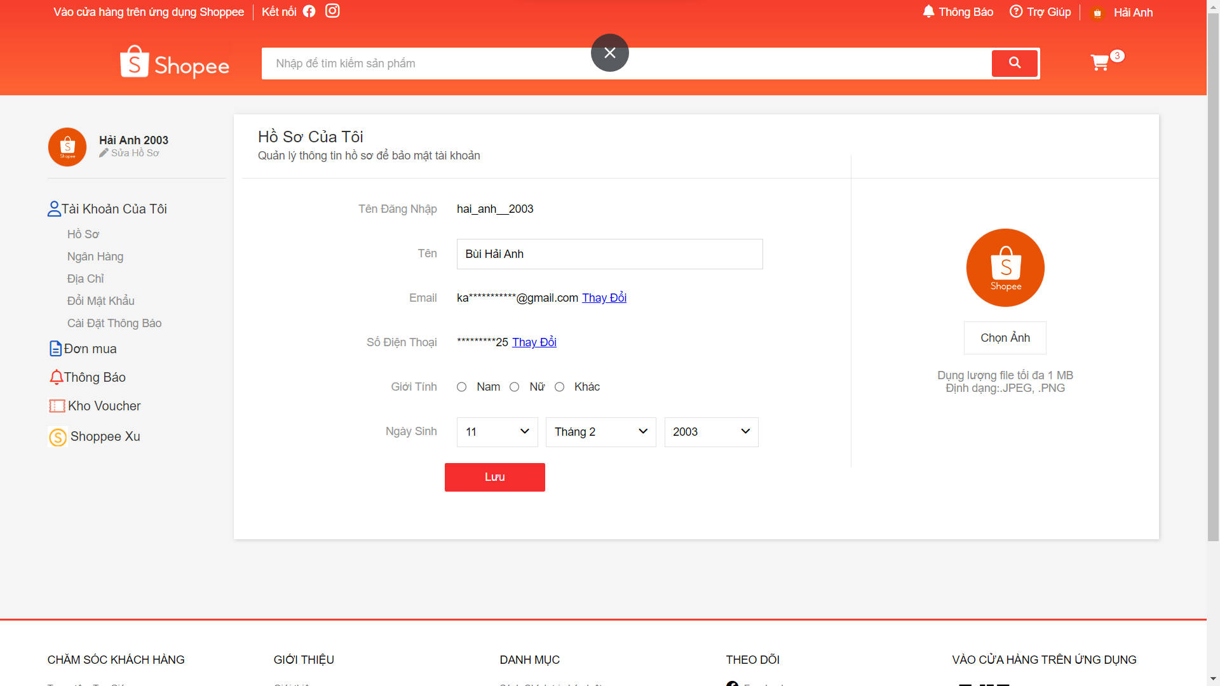

*Hình 3.13 giao diện thông tin khách hàng*

*Mô tả ngắn:*

1. Thông tin Tài khoản:

Tên và Email: Hiển thị thông tin cá nhân cơ bản của người dùng như tên đăng nhập hoặc tên đầy đủ và địa chỉ email.

Mật khẩu: Cho phép người dùng thay đổi hoặc cập nhật mật khẩu của tài khoản.

2. Tùy chọn Thay đổi và Cập nhật Thông tin:

Nút Lưu Thay đổi: Cung cấp nút lưu thay đổi để người dùng có thể cập nhật thông tin cá nhân.

Khả năng Chỉnh sửa: Cho phép người dùng thêm, sửa đổi hoặc xóa thông tin cá nhân.

**3.2.5 Giao diện quản lý sản phẩm**

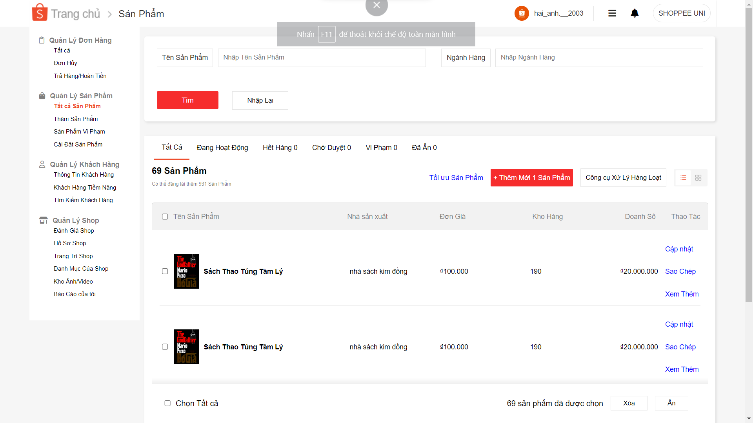

*Hình 3.14 giao diện quản lý sản phẩm*

*Mô tả ngắn:*

1. Danh Sách Sản phẩm:

Bảng Danh sách: Hiển thị tất cả sản phẩm hiện có trong hệ thống với các thông tin như tên sản phẩm, mô tả, hình ảnh, giá cả, số lượng tồn kho, và trạng thái hiển thị.

Tìm kiếm và Lọc: Cung cấp tính năng tìm kiếm và lọc sản phẩm để admin có thể dễ dàng tìm kiếm sản phẩm cụ thể.

2. Thêm và Chỉnh sửa Sản phẩm:

Form Thêm Sản phẩm: Cho phép admin điền thông tin chi tiết để thêm sản phẩm mới vào hệ thống, bao gồm tên sản phẩm, mô tả, thông số kỹ thuật, hình ảnh, giá cả, và các thuộc tính khác.

Chức năng Chỉnh sửa: Cho phép admin sửa đổi thông tin của sản phẩm đã tồn tại như thay đổi giá cả, mô tả, số lượng tồn kho, v.v.

## **CHƯƠNG 4 : LẬP TRÌNH**

### **4.1. Ngôn ngữ lập trình**

**-** *Ngôn ngữ lập trình:* HTML,CSS,JS,C#

- lý do chọn:

HTML (HyperText Markup Language):

1. Cấu trúc Trang Web: HTML là ngôn ngữ cơ bản để xác định cấu trúc và các phần tử cơ bản của trang web như đoạn văn bản, hình ảnh, đường liên kết, v.v.

CSS (Cascading Style Sheets):

1. Giao Diện và Thẩm Mỹ: CSS cho phép tạo ra giao diện và thiết kế cho trang web, tách biệt cấu trúc HTML và phong cách, cung cấp khả năng kiểm soát giao diện linh hoạt.

JavaScript (JS):

1. Tương Tác và Động: JS làm cho trang web trở nên động đáng kể, cung cấp tương tác người dùng, hiệu ứng, animation, và khả năng tạo ra trải nghiệm sử dụng tốt hơn.

C#:

1. Mạnh Mẽ và Đa Năng: C# là ngôn ngữ lập trình mạnh mẽ, chủ yếu được sử dụng trong việc phát triển ứng dụng web và dịch vụ web. Nó cung cấp tính đa năng và khả năng mở rộng.

2. .NET Framework: C# thường được sử dụng với .NET Framework, cung cấp nền tảng mạnh mẽ cho việc phát triển ứng dụng web với tính bảo mật cao, quản lý dữ liệu hiệu quả và khả năng kết nối với cơ sở dữ liệu.

3. Quản lý Dự Án Tốt: C# hỗ trợ quản lý dự án tốt, cung cấp các công cụ phát triển chuyên nghiệp và tiện ích tích hợp.

4. Tích Hợp với Cơ Sở Dữ Liệu: C# kết hợp tốt với các cơ sở dữ liệu như SQL Server, MySQL, giúp quản lý dữ liệu một cách hiệu quả.

Sử dụng HTML, CSS, JavaScript và C# cung cấp một hệ sinh thái đa dạng, linh hoạt và mạnh mẽ để thiết kế và phát triển trang web, từ việc xác định cấu trúc, thiết kế giao diện, tương tác người dùng, đến quản lý dữ liệu và triển khai ứng dụng.

## **CHƯƠNG 5 : KIỂM THỬ TRANG WED**

### **5.1 Phương pháp kiểm thử**

- Kiểm thử hộp đen (Black Box Testing): Kiểm thử từ quan điểm bên ngoài, không cần biết cấu trúc hay mã nguồn. Tập trung vào kiểm tra các chức năng, hành vi của ứng dụng dựa trên yêu cầu thông tin và kỹ thuật mô tả.

- Kiểm thử hộp trắng (White Box Testing): Kiểm thử từ quan điểm nội bộ, dựa vào cấu trúc và mã nguồn của ứng dụng. Tập trung vào việc kiểm tra logic nội bộ, dòng mã, nhánh điều kiện.

### **5.2 Kiểm thử**

1. Kiểm Tra Tính Năng:

- Kiểm tra chức năng cơ bản: Đảm bảo các chức năng cơ bản như đăng nhập, đăng ký, tìm kiếm, thêm vào giỏ hàng, thanh toán, v.v. hoạt động đúng.

- Kiểm tra tính đa nền tảng: Kiểm tra trang web trên nhiều trình duyệt và thiết bị để đảm bảo tính tương thích.

2. Kiểm Tra Giao Diện:

- Kiểm tra trải nghiệm người dùng: Đảm bảo giao diện trực quan, dễ sử dụng và tương tác phù hợp trên các thiết bị khác nhau

- Kiểm tra độ phản hồi của giao diện: Đảm bảo giao diện phản hồi linh hoạt với các kích thước màn hình khác nhau (responsive design).

3. Kiểm Tra Hiệu Năng:

- Tốc độ tải trang: Đảm bảo trang web tải nhanh, tránh tải quá lâu có thể làm mất người dùng.

- Kiểm tra tải chậm: Kiểm tra tải trang khi có lượng truy cập lớn để đảm bảo trang vẫn hoạt động tốt.

4. Kiểm Tra Bảo Mật:

- Kiểm tra bảo mật thông tin người dùng: Đảm bảo rằng thông tin cá nhân của người dùng được bảo vệ và không dễ bị xâm nhập.

- Kiểm tra bảo mật giao tiếp: Đảm bảo các dữ liệu được truyền qua mạng an toàn, bằng việc sử dụng HTTPS và mã hóa dữ liệu.

5. Kiểm Tra Tương Thích Với Dữ Liệu Thật:

- Sử dụng dữ liệu thực tế: Kiểm tra trang web với dữ liệu thực tế để đảm bảo tính chính xác và hiển thị đúng đắn.

- Kiểm tra tính logic và xử lý dữ liệu: Đảm bảo các tính năng xử lý dữ liệu như lọc, sắp xếp, và tìm kiếm hoạt động đúng đắn.

6. Kiểm Tra Độ Ổn Định:

- Kiểm tra ổn định của trang web: Đảm bảo trang web không gặp lỗi hoặc sự cố khi sử dụng trong môi trường thực tế.

Quá trình kiểm thử trang web cần sự kỹ lưỡng, bao quát và có phương pháp nhằm đảm bảo trang web hoạt động ổn định, hiệu quả và đáp ứng tốt nhu cầu của người dùng.

## **CHƯƠNG 6 : ĐÓNG GÓI VÀ BẢO TRÌ TRANG WED**

### **6.1 Đóng gói**

1. Tổ Chức Tệp và Thư Mục:

Kiểm tra lại cấu trúc thư mục: Đảm bảo tất cả các tệp HTML, CSS, JavaScript, hình ảnh và các tài nguyên khác được tổ chức trong cấu trúc thư mục hợp lý.

2. Xử lý Tệp Tĩnh:

Minify và gộp các tệp CSS và JavaScript: Tối ưu hóa tệp CSS và JavaScript để giảm dung lượng tệp và tăng tốc độ tải trang web.

3. Chuẩn Bị Môi Trường Triển Khai:

Cấu hình máy chủ: Đảm bảo máy chủ đích đã được chuẩn bị đúng cách để chứa trang web. Cài đặt các yêu cầu cần thiết như web server, database, v.v.

4. Tạo Phiên Bản:

Đóng gói tệp và tài nguyên: Tạo một bản sao hoặc tệp nén của trang web bao gồm tất cả các tệp và thư mục cần thiết.

5. Triển Khai và Chia Sẻ:

Tải lên máy chủ: Tải các tệp và thư mục của trang web lên máy chủ đích hoặc nơi lưu trữ dữ liệu.

Kiểm tra và triển khai: Kiểm tra lại trang web trên môi trường triển khai để đảm bảo rằng mọi thứ hoạt động đúng đắn trước khi chia sẻ với người dùng cuối hoặc đưa vào sản xuất.

6. Tự Động Hóa Quy Trình:

Sử dụng công cụ quản lý mã nguồn (source control management tools): Sử dụng các công cụ như Git để quản lý mã nguồn và quá trình triển khai một cách tự động.

7. Tài Liệu Hóa:

Tạo tài liệu hướng dẫn: Tạo tài liệu hướng dẫn hoặc tài liệu mô tả để người khác có thể triển khai hoặc sử dụng trang web một cách dễ dàng.

Quy trình đóng gói trang web nhằm tối ưu hóa triển khai, bảo trì và chia sẻ trang web với người dùng cuối một cách hiệu quả và đảm bảo rằng mọi thứ hoạt động như mong đợi

### **6.2 Bảo trì Trang wed**

- Bảo trì phần mềm chính là hoạt động chỉnh sửa chương trình sau khi nó đã được đưa vào sử dụng.

Bảo trì thường không bao gồm những thay đổi chính liên quan tới kiến trúc của hệ thống. Những thay đổi trong hệ thống thường được cài đặt bằng cách điều chỉnh những thành phần đang tồn tại và bổ sung những thành phần mới cho hệ thống.

*Bảo trì là không thể tránh khỏi vì:*

- Các yêu cầu hệ thống thường thay đổi khi hệ thống đang được xây dựng vì môi trường thay đổi

- Các hệ thống có gắn kết chặt chẽ với môi trường của nó. Khi hệ thống được cài đặt trong một môi trường nhất định nó sẽ làm thay đổi môi trường đó và vì vậy sẽ thay đổi các yêu cầu của hệ thống

.- Các hệ thống phải được bảo trì nếu chúng muốn là những phần hữu ích trongmôi trường nghiệp vụ.Phân loại các kiểu bảo trì:

- Bảo trì sửa lỗi: thay đổi hệ thống để sửa lại những khiếm khuyết nhằm thoả mãn yêu cầu hệ thống.

- Bảo trì tích hợp hệ thống vào một môi trường vận hành khác- Bảo trì để bổ sung hoặc chỉnh sửa các yêu cầu chức năng của hệ thống:chỉnh sửa hệ thống sao cho thoả mãn các yêu cầu mới.Nếu bảo trì càng nhiều, sẽ càng làm thay đổi cấu trúc phần mềm và do đó sẽlàm cho việc bảo trì càng trở lên khó khăn hơn. Phần mềm có tuổi thọ càng cao thìcàng phải cần chi phí cao hơn (vì sử dụng các ngôn và chương trình dịch cũ …).- Sự ổn định của đội dự án: chi phí bảo trì sẽ giảm nếu nhân viên trong đội dự án không thay đổi.

- Những trách nhiệm đã cam kết: người xây dựng hệ thống có thể không camkết trách nhiệm bảo trì cho nên không có gì để bắt buộc họ phải thiết kế lại cho cácthay đổi trong tương lai.

- Kỹ năng của nhân viên: nhân viên bảo trì thường không có kinh nghiệm vàhiểu biết về miền ứng dụng của họ bị hạn chế.

- Tuổi thọ và cấu trúc chương trình: khi tuổi thọ và cấu trúc chương trình bịxuống cấp thì chúng càng trở lên khó hiểu và thay đổi nhiều.

*Dự đoán bảo trì*:

Dự đoán bảo trì có liên quan tới việc đánh giá những phần nào của hệ thống có thể gây ra lỗi và cần nhiều chi phí để bảo trì.

Khả năng chịu được sự thay đổi phụ thuộc vào khả năng bảo trì của các thành phần bị ảnh hưởng bởi sự thay đổi đó.

Chi phí bảo trì phụ thuộc vào số lượng các thay đổi và chi phí thay đổi phụthuộc vào khả năng bảo trì.

Dự đoán thay đổi:

Dự đoán số lượng các thay đổi có thể xảy ra và tìm hiểu mối quan hệ giữa hệ thống và môi trường của nó.

Sự thay đổi yêu cầu hệ thống có liên quan chặt chẽ tới sự thay đổi của môitrường. Trong đó, các nhân tố ảnh hưởng tới mối quan hệ này bao gồm:

- Số lượng và độ phức tạp của các giao diện hệ thống.- Số lượng các yêu cầu bất ổn định có tính phân cấp.

- Các quy trình nghiệp vụ của hệ thống.

Ta có thể dự đoán bảo trì thông qua việc đánh giá độ phức tạp của các thànhphần hệ thống. Độ phức tạp phụ thuộc vào:

- Độ phức tạp của cấu trúc điều khiển.

- Độ phức tạp của cấu trúc dữ liệu.

- Kích thước của đối tượng, phương thức và mô-đun.

Ngoài ra, có thể sử dụng các phép đo quy trình để đánh giá khả năng bảo trì

- Số lượng các yêu cầu cần bảo trì sửa lỗi

- Thời gian trung bình cần thiết để phân tích ảnh hưởng.

- Thời gian trung bình để cài đặt một yêu cầu thay đổi.

- Số lượng các yêu cầu cần giải quyết.

## **KẾT LUẬN**

**Kết quả đạt được**

Sau một thời gian nghiên cứu và bắt tay vào thực hiện, với sự mong muốn xây dựng một wedsite quản lý bán hàng, được sự quan tâm và hướng dẫn tận tình của thầy Phạm Đức Hồng, em đã bước đầu hoàn thành đề tài:” Quản lý wedsite bán laptop”.

Kết quả đạt được:

- Tìm hiểu hoạt động của một wedsite quản lý bán hàng.

- Xây dựng được wedsite quản lý bán hàng.

Vì thời gian triển khai có hạn, và việc tìm hiểu công nghệ mới còn gặp nhiều khó khăn do không có nhiều tài liệu nên không tránh được những sai sót.Chúng em rất mong nhận được sự đóng góp kiến và những hướng dẫn của thầy cô để đồ án thêm hoàn chỉnh.Chúng em xin chân thành cảm ơn!

**Hướng Phát Triển Tiếp Theo:**

Để duy trì và nâng cao vị thế, chúng tôi đề xuất một số hướng phát triển trong tương lai:

Mở Rộng Sản Phẩm và Dịch Vụ: Tăng cường phong phú hóa sản phẩm, đa dạng hóa dịch vụ để mở rộng thị trường tiềm năng.

Cải Thiện Tính Năng và Tính Tương Thích: Tiếp tục phát triển tính năng mới, cải thiện tính tương thích trên nhiều thiết bị và trình duyệt khác nhau.

Tăng Cường Chiến Lược Marketing: Đẩy mạnh chiến lược quảng cáo và marketing để mở rộng khách hàng tiềm năng.

Tối Ưu Hóa Trải Nghiệm Người Dùng: Liên tục tối ưu hóa trải nghiệm người dùng để duy trì và tăng cường lòng trung thành của khách hàng.

Với việc hướng đến những hướng phát triển này, chúng em tin rằng trang web bán laptop sẽ tiếp tục phát triển mạnh mẽ và đáp ứng tốt nhu cầu của người dùng trong tương lai.

**Lời kết:**

Kết quả của quá trình phân tích và quản lý website bán laptop đã mang lại nhiều triển vọng và thành công đáng kể. Việc nghiên cứu, triển khai các chiến lược quản lý hiệu quả đã đem lại những kết quả tích cực và mang lại lợi ích to lớn cho cả người dùng lẫn doanh nghiệp.

Trải qua quá trình này, chúng em đã chứng kiến một sự cải thiện rõ rệt trong trải nghiệm mua sắm trực tuyến của người dùng. Bằng cách tối ưu hóa giao diện, tăng cường tính bảo mật và tối ưu hóa tốc độ tải trang, chúng em đã tạo ra một môi trường mua sắm laptop trực tuyến an toàn, thuận tiện và hấp dẫn hơn bao giờ hết. Điều này đã thúc đẩy sự tăng trưởng về doanh số bán hàng và tạo ra một cảm giác tin cậy mạnh mẽ từ phía khách hàng.

Ngoài ra, việc quản lý dữ liệu hiệu quả cũng là một trong những thành tựu đáng kể. Bằng cách áp dụng các biện pháp sao lưu, quản lý dữ liệu thông minh và đảm bảo tính bảo mật, chúng tôi đã xây dựng một hệ thống dữ liệu đáng tin cậy và an toàn, đồng thời bảo vệ thông tin cá nhân của khách hàng một cách chặt chẽ.

Tuy nhiên, hành trình này vẫn còn nhiều cơ hội và thách thức. Chúng em đề xuất các hướng phát triển tiếp theo như mở rộng danh mục sản phẩm, cải thiện tính năng và tính tương thích, tăng cường chiến lược marketing, và tiếp tục tối ưu hóa trải nghiệm người dùng. Những hướng đi này sẽ giúp chúng em duy trì và phát triển trang web bán laptop theo hướng bền vững, đáp ứng nhu cầu ngày càng cao của khách hàng và tạo ra sự khác biệt tích cực trên thị trường cạnh tranh.